Asignatura: Inglés
Curso: 7º
Nombre de Unidad: Unit 1 “This is me”
Fecha: Semana del Lunes 30 de Marzo al Viernes 3 de Abril.
This is me
Estimados estudiantes, les dejo explicaciones gramaticales acerca del Presente Simple, para que puedan recordar los contenidos que habíamos comenzado a ver y también para que lo utilicen en las guías de ejercicios enviadas. Con respecto a las guías, la idea es que las impriman y las peguen en sus cuadernos. Aquellos que no tengan impresora pueden copiar las guías en sus cuadernos. Si las guías contienen muchas imágenes no es necesario que las copien, solo necesitan escribir la solución de los ejercicios con el número de guía y el número del ejercicio bien indicados.
Nota: al final del documento va una pauta de corrección (con las respuestas correctas). Esta pauta es para que cada apoderado, al momento de que su hijo/a terminen las actividades, puedan ser corregidas y no cometan errores.

Estructura del Presente Simple
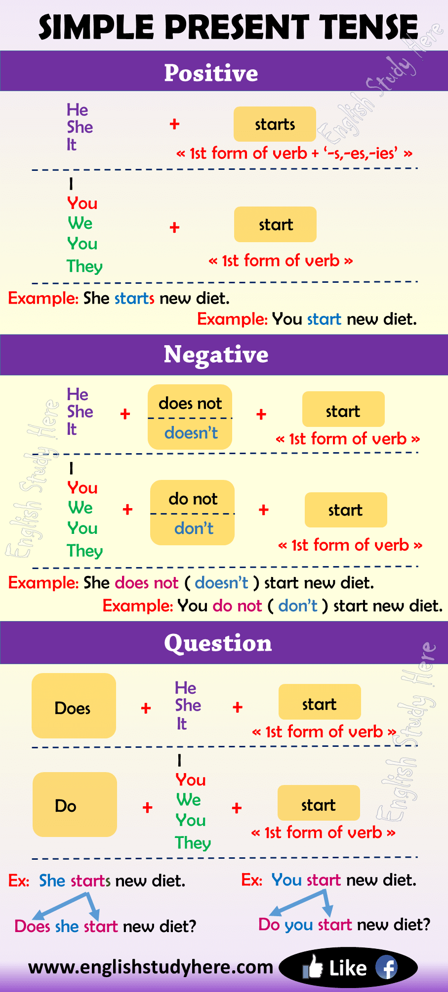

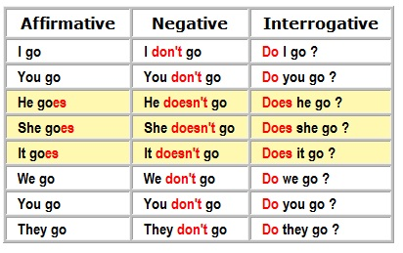
Estructura del Presente Simple

Guía 1
Guí.a 1: en la siguiente imagen encontraremos ejercicios referentes al Presente Simple.
Actividad 1: en esta actividad deben encerrar en un círculo la forma del verbo correcta.
Actividad 2: en esta actividad deben completar los espacios en blanco, utilizando los verbos entre paréntesis y también utilizando los auxiliares correspondientes.Pueden revisar sus cuadernos para apoyarse.
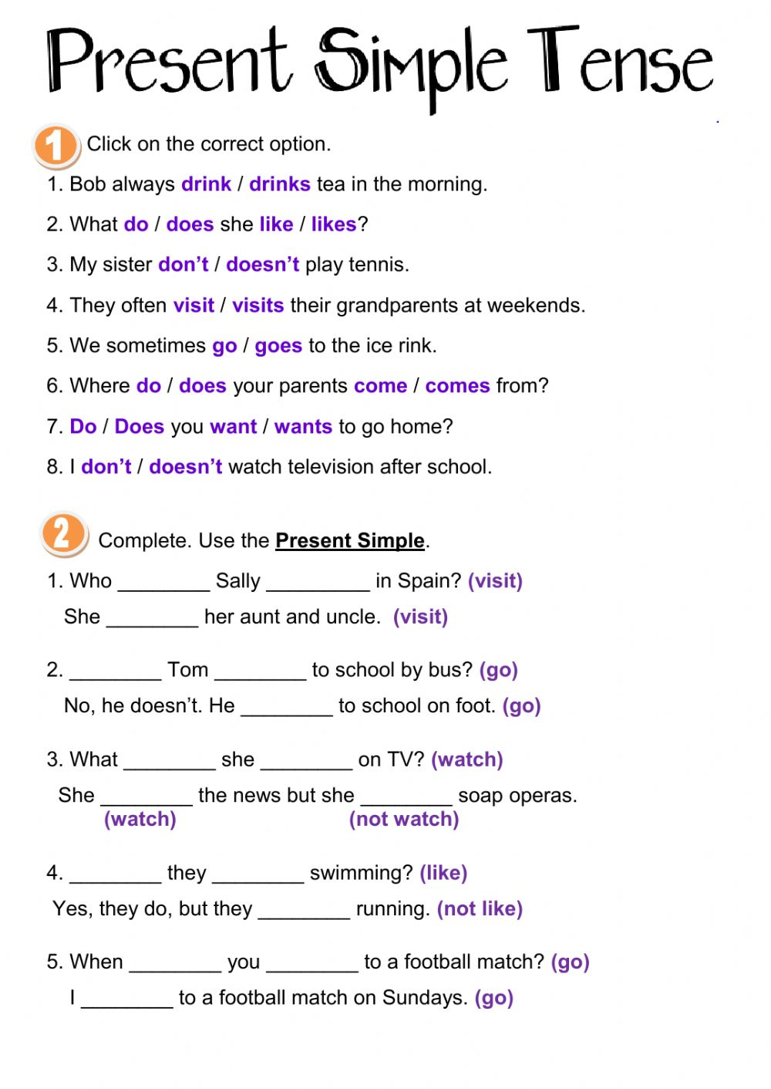
Guía 2
Guía 2: en esta guía nos encontramos con tres ejercicios diferentes
Actividad 1: deben completar con los verbos entre paréntesis (en forma positiva)
Actividad 2: deben completar con los verbos pero en forma negativa, utilizando los auxiliares correspondientes.
Actividad 3: deben completar solo las preguntas no las respuestas, utilizando los auxiliares correspondientes.
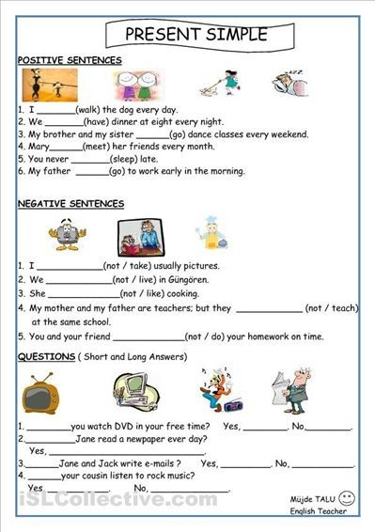
Pauta de corrección
Guía 1 (actividad1):
- Drinks
- Does/like
- Doesn’t
- Visit
- Go
- Do/come
- Do/want
- Don’t
Guía 1 (actividad 2)
- Does / visit / visits
- Does / go / goes
- Does / watch / watches / doesn’t watch
- Do / like / don’t like
- Do / go / go
Guía 2 (actividad 1)
- Walk
- Have
- Go
- Meets
- Sleep
- Goes
Guía 2 (actividad 2)
- Don’t take
- Don’t live
- Doesn`t like
- Don’t teach
- Don’t do
Guía 2 (actividad 3)
- Do
- Does
- Do
- Does

